Муниципальное бюджетное дошкольное образовательное учреждение
«Детский сад общеразвивающего вида «Шатлык» с. Миннибаево»
Альметьевского района Республики Татарстан
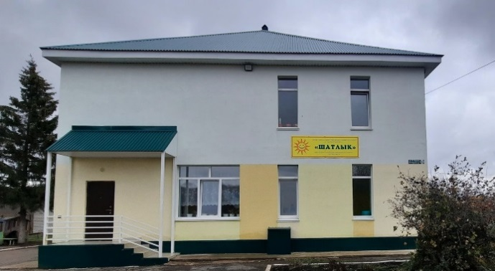

ГОД СОЗДАНИЯ УЧРЕЖДЕНИЯ:
1979
ХРОНОЛОГИЯ СТАНОВЛЕНИЯ УЧРЕЖДЕНИЯ:
с 1980 года по 31.12.1996г. - ЖКХ «НГДУ Альметьнефть»; с 01.01.1997г. по 26.11.2000г. Коммунальное дошкольное образовательное учреждение детский сад «Шатлык»; с 27.11.2000г. по 14.05.2011г. - муниципальное дошкольное образовательное учреждение детский сад общеразвивающего вида «Шатлык» с. Миннибаево»; с 15. 05.2011 года муниципальное бюджетное дошкольное образовательное учреждение детский сад общеразвивающего вида «Шатлык» с. Миннибаево»
ЗАВЕДУЮЩИЕ дошкольных учреждений
 | ФИО директора (полностью) | Период руководства | Награды, звания
1 | Рахимова Сания Базгиевна | С 04.06.1979 по 07.03.1983 | -
2 | Садретдинова Гульсина Шаяхметовна | с 01.09.1983 по 23.11.2008 | -
3 | Нуришанова Резеда Мансуровна | с 24.11.2008 по 14.09.2015 | -
4 | Гаффарова Гульназ Мидхатовна | с 15.09.2015 по 13.09. 2019 | -
5 | Гайнуллина Динара Ленаровна | и.о. зав.;  зав с 03.02.2020 по  20.07.2021 | -
6. | Чигирева Екатерина Юрьевна | и.о. зав;  зав. с 05.09.2023г по 29.11.2024 | -
7. | Сафина Ляйсан Ильдаровна | и.о. зав с 10.12.2024г. | -

ПЕДАГОГИЧЕСКИЕ РАБОТНИКИ:
Имеющие ВЕДОМСТВЕННЫЕ (ОТРАСЛЕВЫЕ) НАГРАДЫ МО (МО и Н) СССР, РФ, РТ

 | Награды, звания | ФИО | Год получения
1 | Почетная грамота МО (МО и Н) РТ | Нуришанова Сирина Миннулловна | 2012г.
2 | Почетная грамота МО (МОиН) РФ | Нуришанова Сирина Миннулловна | 2016г.
3 | Почетная грамота МО и Н РТ | Камаева Гульнара Разыловна | 2023г.

ДОСТИЖЕНИЯ ДОУ: ЗАСЛУГИ, НАГРАДЫ УЧРЕЖДЕНИЯ, ГОД ПОЛУЧЕНИЯ
РУКОВОДИТЕЛЬ ДОУ
№  п/п | ФИО | Заслуги, награды | год
1 | Садретдинова Гульсина Шаяхметовна | Почетная грамота УО Альметьевского района и г. Альметьевска за 3 место по итогам конкурса «Лучший летний участок» и за создание условий по экологическому воспитанию, обучению детей | 1998
 |  | Диплом государственная инспекция БДД и фонд БДД за 1 место в конкурсе среди ДОУ Альметьевского района по предупреждению ДДТТ «Светофорик-99» | 1999
 |  | Благодарственное письмо отдела охраны окружающей среды и природных ресурсов за создание эколого-развивающей среды в ДОУ и внедрение новых форм и методов экологической работы с детьми | 2000
 |  | Почетная грамота УО Альметьевского района и г. Альметьевска за лучшую подготовку учреждения к новому учебному году | 2000
 |  | Диплом государственная инспекция БДД и фонд БДД за 1 место в конкурсе среди ДОУ Альметьевского района по предупреждению ДДТТ «Светофорик-2000» | 2000
 |  | Диплом государственная инспекция БДД и фонд БДД за 2 место в конкурсе среди ДОУ Альметьевского района по предупреждению ДДТТ «Светофорик-2001» | 2001
 |  | Почетная грамота ОО ДУ Альметьевского района и г. Альметьевска за 3 место в городском смотре-конкурса летних участков и за создание эколого-развивающей среды на территории д/сада | 2002
 |  | Почетная грамота УДО Альметьевского района и г. Альметьевска за 2 место в смотре-конкурсе летних участков и за создание эколого-развивающей среды на территории д/сада | 2003
 |  | Диплом отдела государственной инспекции БДД г. Альметьевск команду ЮИД ДОУ д. Миннибаево за активное участие в полуфинале конкурса по изучению ПДД «Уткүзкәй-2006» | 2006
2 | Нуришанова Резеда Мансуровна | Почетна грамота МУ «Департамента экологии и природопользования» 2 место в городском конкурсе «Эколидер» | 2010
 |  | Почетная грамота МУ «УДО» за успешно выполняющий поставленную задачу в деле воспитания законопослушных пешеходов «Светофорик – 2011» | 2011
 |  | Благодарственное письмо МБУ «Департамент экологии и природопользования за активное участие в выставке семинар-совещания по улучшению санитарно-экологического состояния в районе | 2011
 |  | Диплом главы АМР за 2 место среди сельских ДОУ в конкурсе «Эколидер» среди ОУ АМР | 2011
 |  | Почетная грамота главы АМР 2 место в конкурсе «Мини-огород на окне» | 2013
 |  | Диплом 3 место от АМР РТ в номинации «Сельский детский сад года-2013» городского этапа республиканского смотра-конкурса «Детский сад года Республики Татарстан-2013» | 2013
 |  | Грамота главы АМР 1 место в конкурсе «Эколидер - 2013» | 2013
3 | Гаффарова Гульназ Мидхатовна | Благодарность коллективу МБДОУ «Д/С «Шатлык» от главы Миннибаевского СП за активное участие и помощь в экологических мероприятиях | 2017

ПРЕДСЕДАТЕЛЬ ПРОФКОМА
№  п/п | ФИО | Заслуги, награды | год
1 | Батталова Ильгиза Ильясовна | Почетная грамота Татарский республиканский комитет профсоюза работников народного образования и науки за активную работу в профсоюзе по защите социальных прав и гарантий работников | 2007
 |  | Почетная грамота Исполком Федерации профсоюзов РТ за активную работу в профсоюзе | 2010
 |  | Благодарственное письмо Совет профсоюзных организаций ДУ за большую работу по защите социальных и профессиональных прав и гарантий работников | 2011
 |  | Диплом СПО ДУ за активное участие в смотре-конкурсе «Лучшая постановка информационной работы в первичной профсоюзной организации МБДОУ» | 2012
НАЛИЧИЕ МУЗЕЯ, МУЗЕЙНОГО ЗАЛА (НАЗВАНИЕ, ПОФИЛЬ), РУКОВОДИТЕЛЬ

 | Наименование музея | мини-музей Авылым тарихы
 | Профиль музея | этнокультурные региональные составляющие
 | Дата открытия | 1990 год
 | Руководитель музея | ----
 | Разделы экспозиции | предметы быта, костюмы, информационные альбомы
 | Количество экспонатов | 102

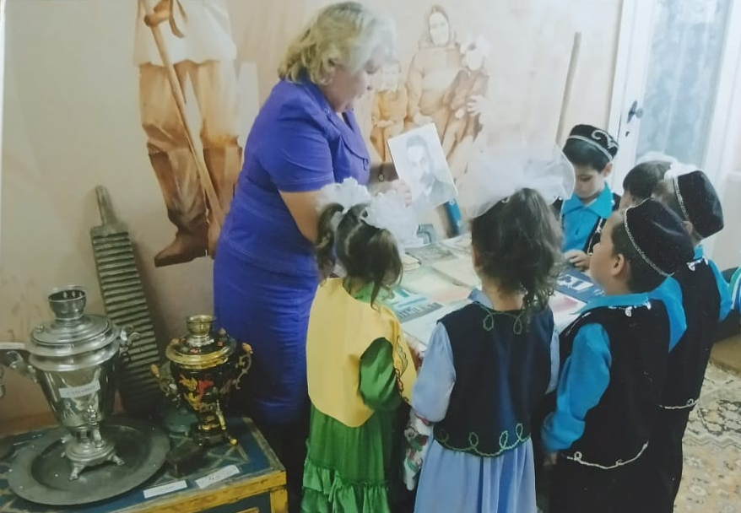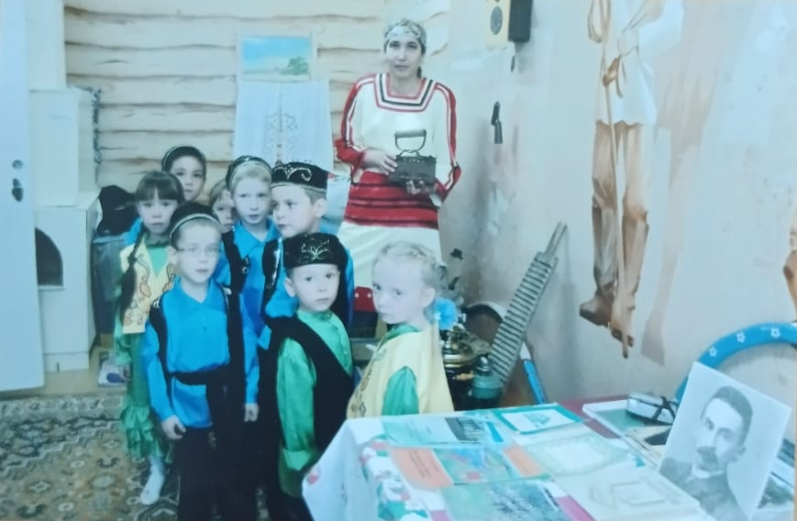
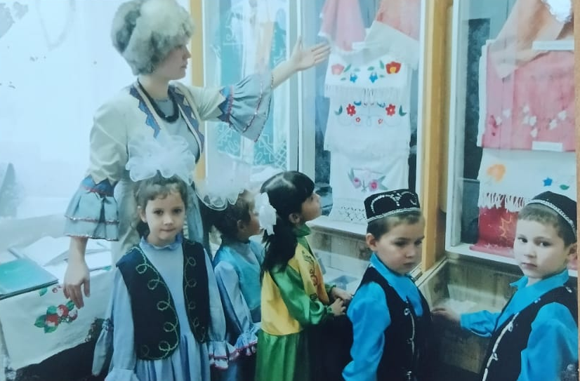
В нашем ДОУ создан музей «Авылым тарихы», где собраны предметы старины и фотографии, рассказывающие об истории родного села. Посещение музея позволяет детям наглядно познакомиться с бытом и традициями своих предков.
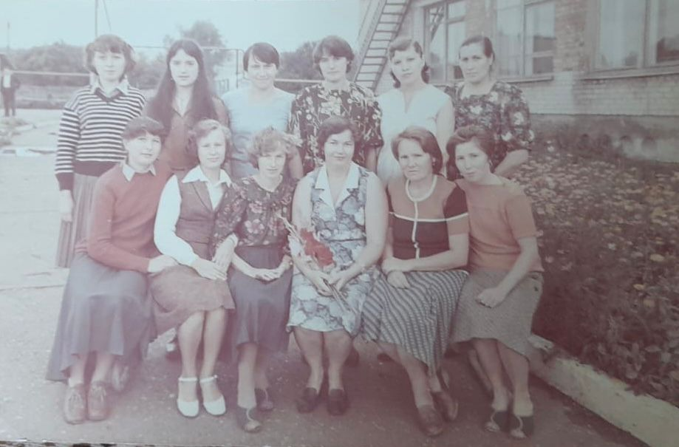
Сотрудники детского сада 1984 год

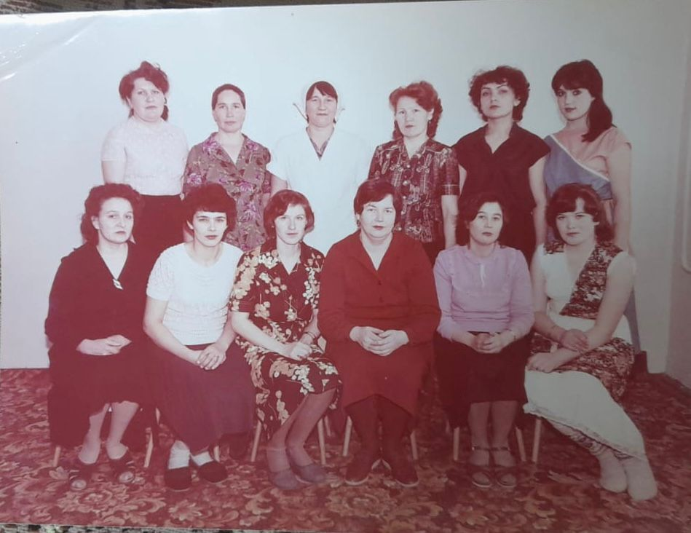
Сотрудники детского сада 1986 год

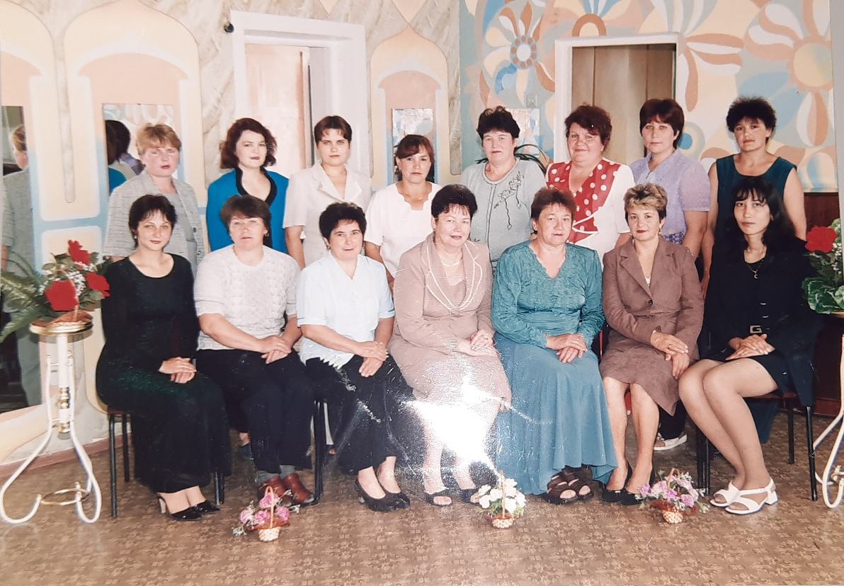
Сотрудники детского сада 2001 год

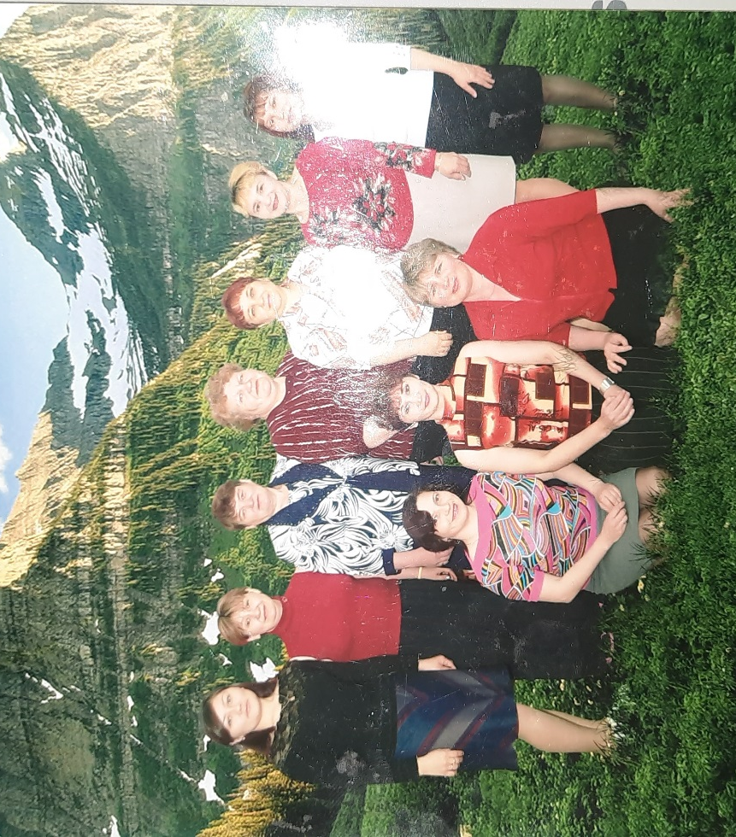
Сотрудники детского сада 2006 год
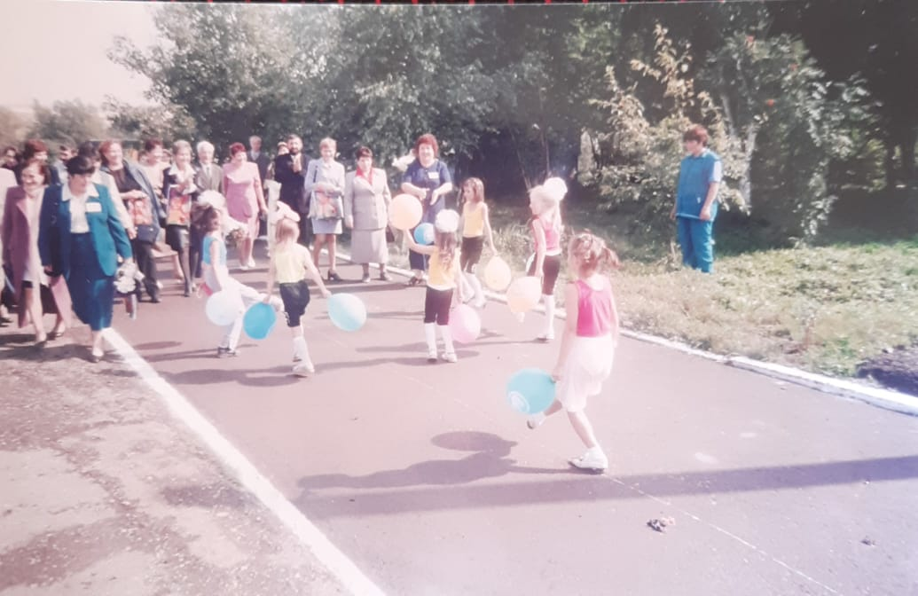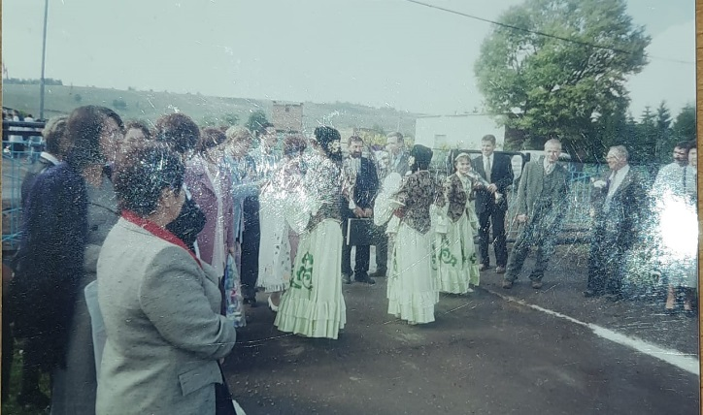
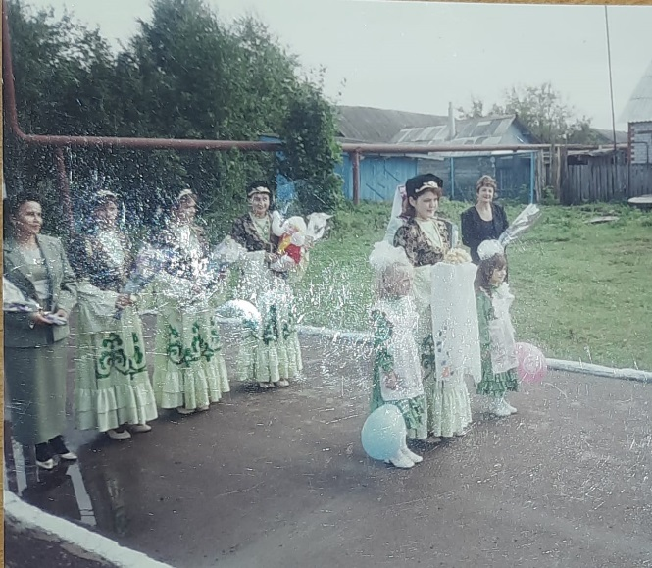
Республиканская августовская конференция 2001 год «Встреча гостей»

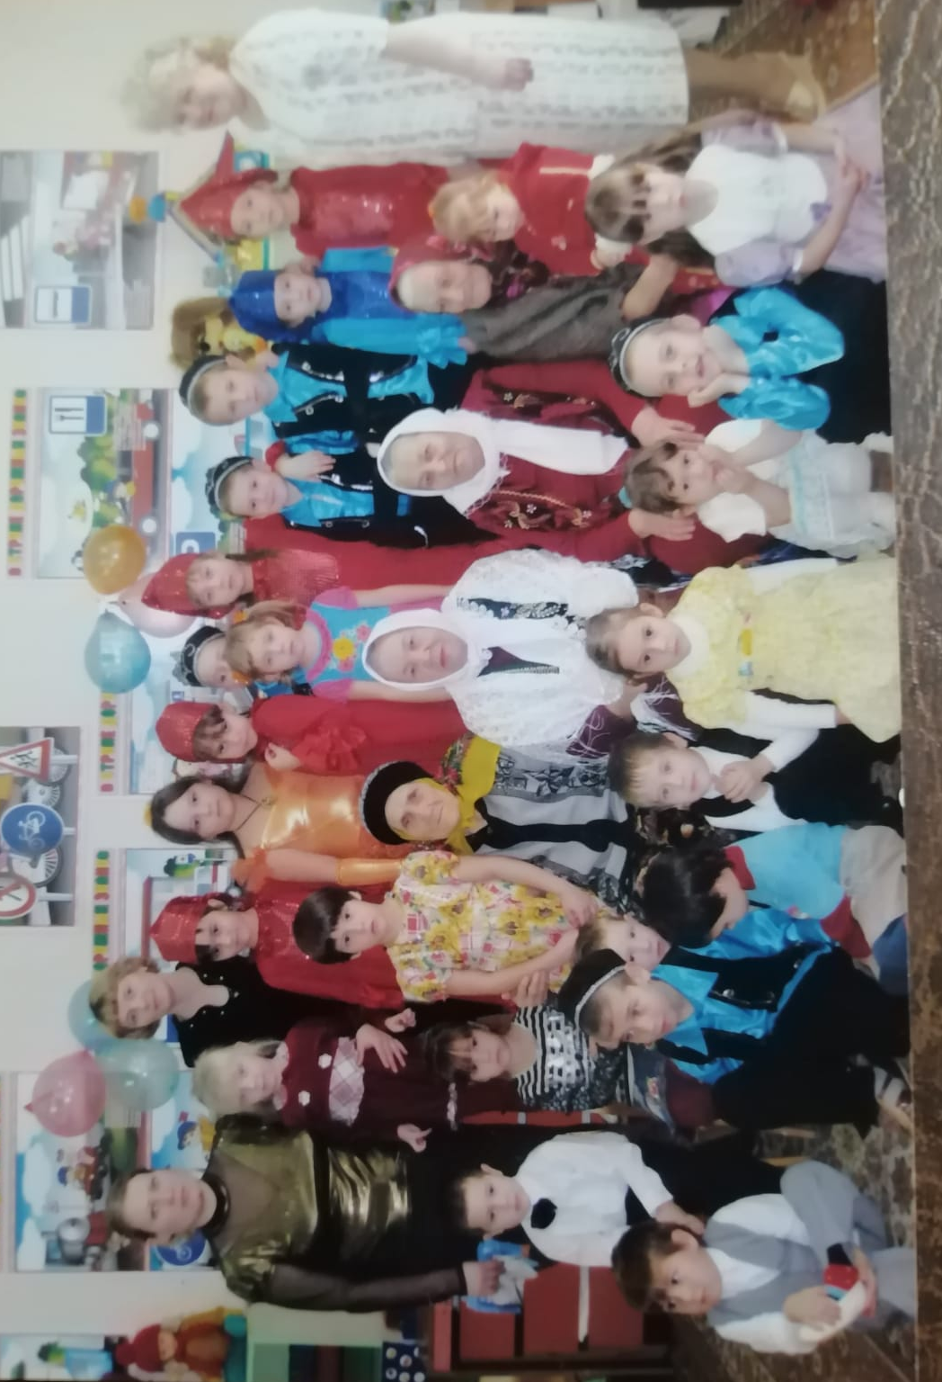
Встреча с ветеранами тыла 2009 год

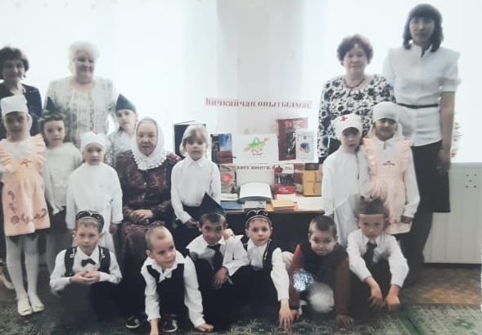
Показ открытого мероприятия на тематической неделе «Специалист» по теме: «Безгә тынычлык кирәк” посвященной 65 -летию Победы ВОВ с участием заведующего библитекой с. Миннибаево и директора музея имени Фатиха Карими и приглашением ветерана тыла. 2010 год
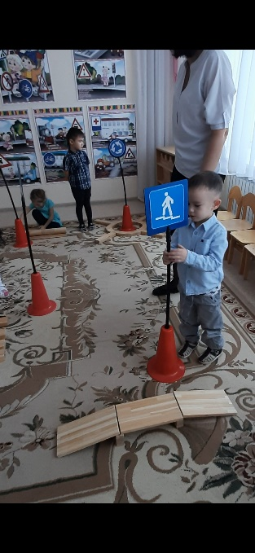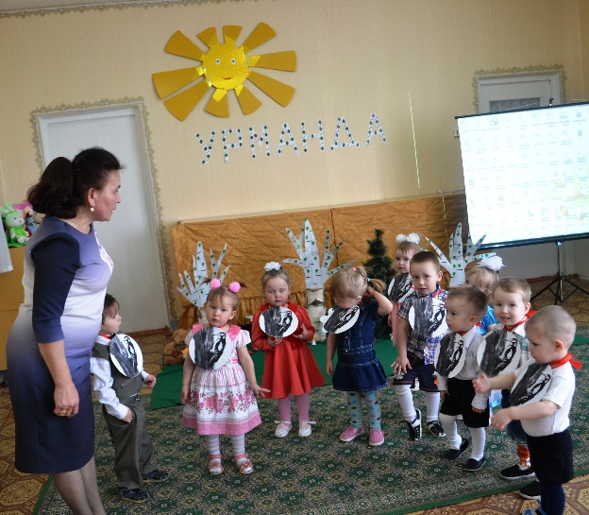
КМО воспитателей национальных ДОУ «Социо-игровые технологии в образовательном процессе при личностном развитие детей дошкольного возраста» 2021 год
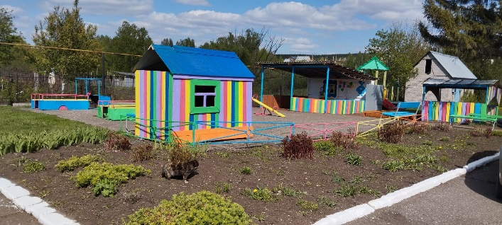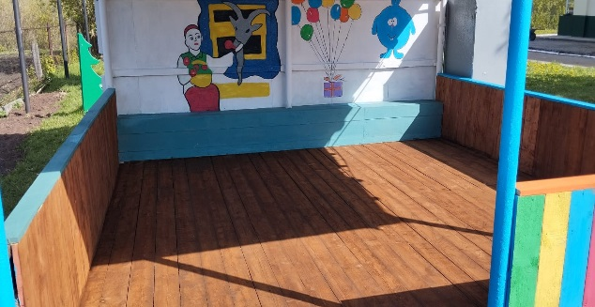
Игровая площадка подготовительной группы
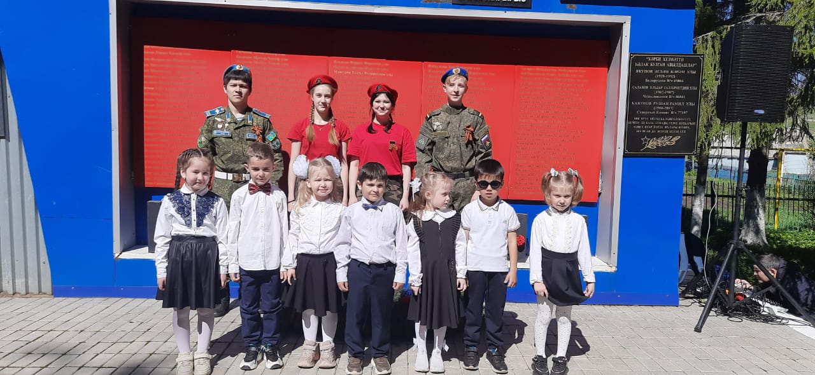
Участие воспитанников МБДОУ «Д/с «Шатлык» с. Миннибаево» на мероприятии приуроченное 80 -летию Победы ВОВ возле мемориальной доски погибшим воинам села Миннибаево. 2025 год.
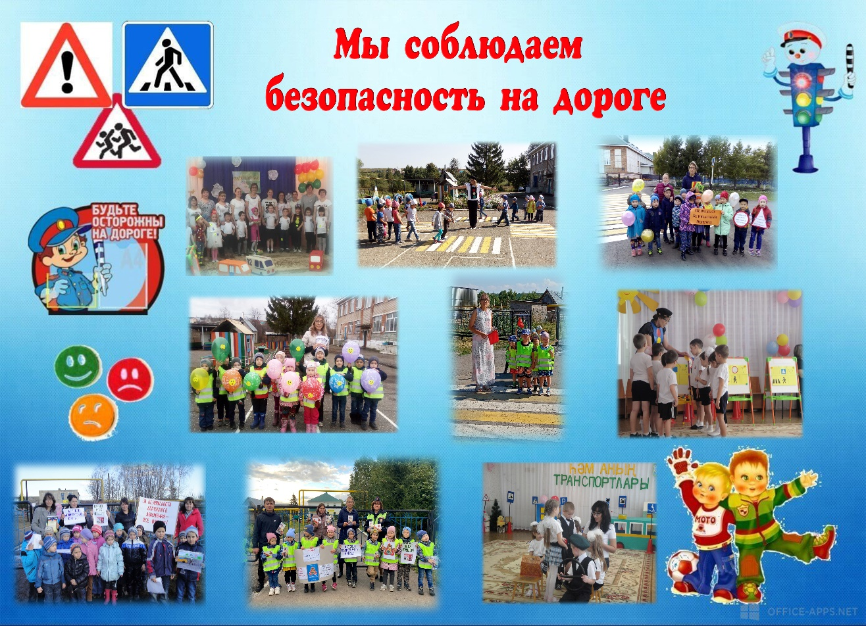
Наш детский сад уделяет особое внимание обучению детей правилам дорожного движения. Для формирования культуры безопасности на дороге в ДОУ проводятся занятия по ПДД, беседы с инспекторами ГИБДД и организуются тематические досуги, акции, родительские собрания и т.д. участвует во всех акциях, мероприятиях, конкурсах посвященные Правилам дорожного движения
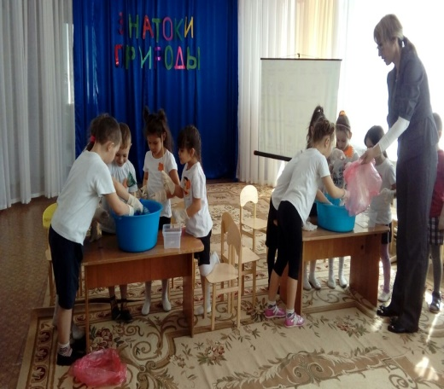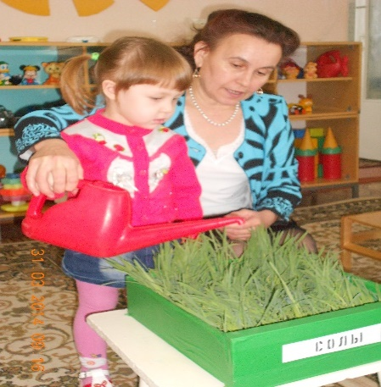
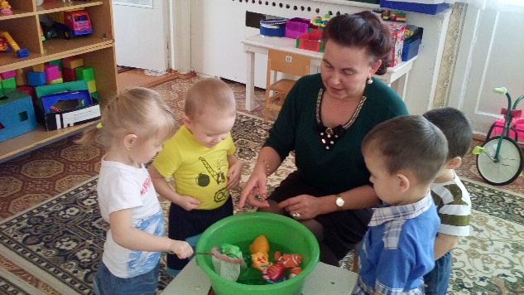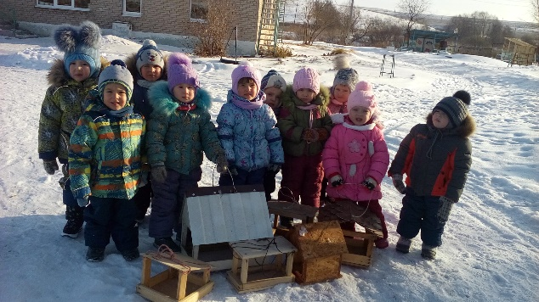
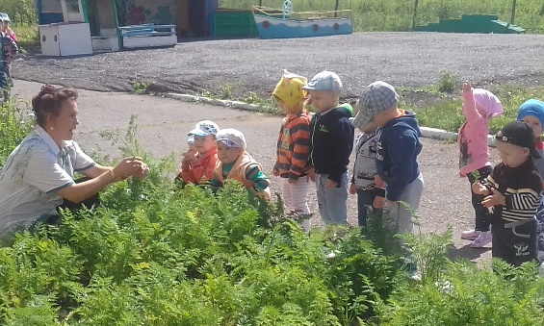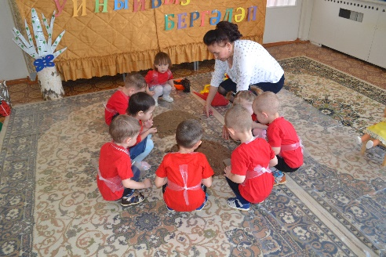
В нашем детском саду экологическое воспитание реализуется через ежедневные наблюдения за природой, практические занятия в живом уголке и на участке, а также тематические проекты. Эта систематическая работа формирует у детей бережное и осознанное отношение к окружающей среде, понимание простейших экологических связей.
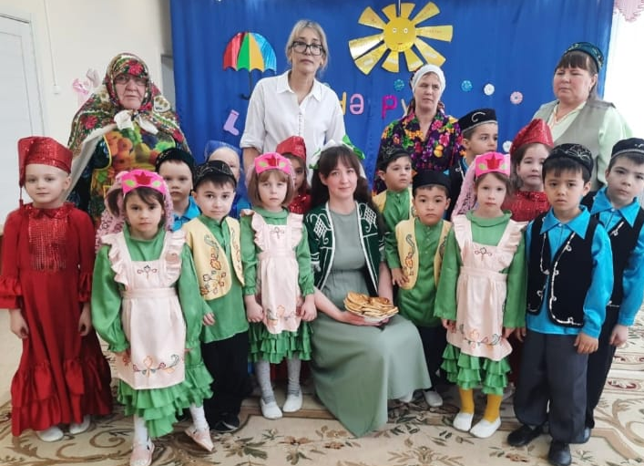
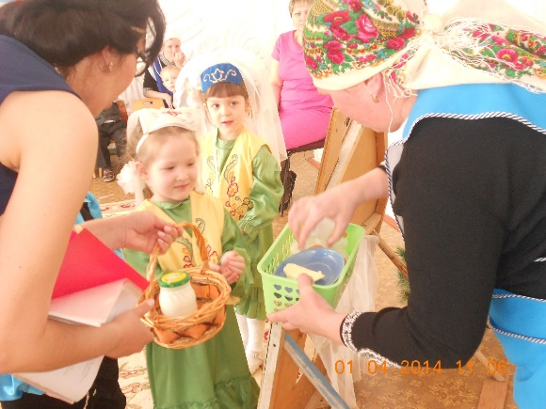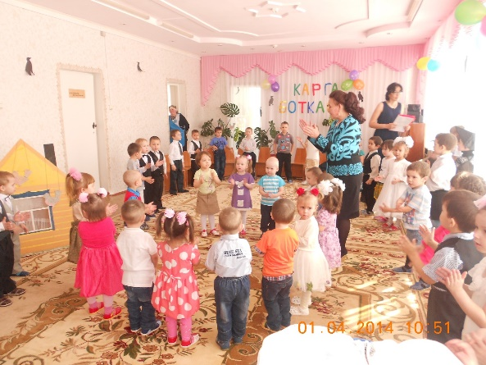
ДОУ реализует программу татарского национального воспитания, знакомя детей с языком, культурой, традициями и обычаями татарского народа. Эта деятельность направлена на формирование уважения к национальной идентичности и способствует сохранению культурного наследия.

ДОУ реали

ДДДДДД

